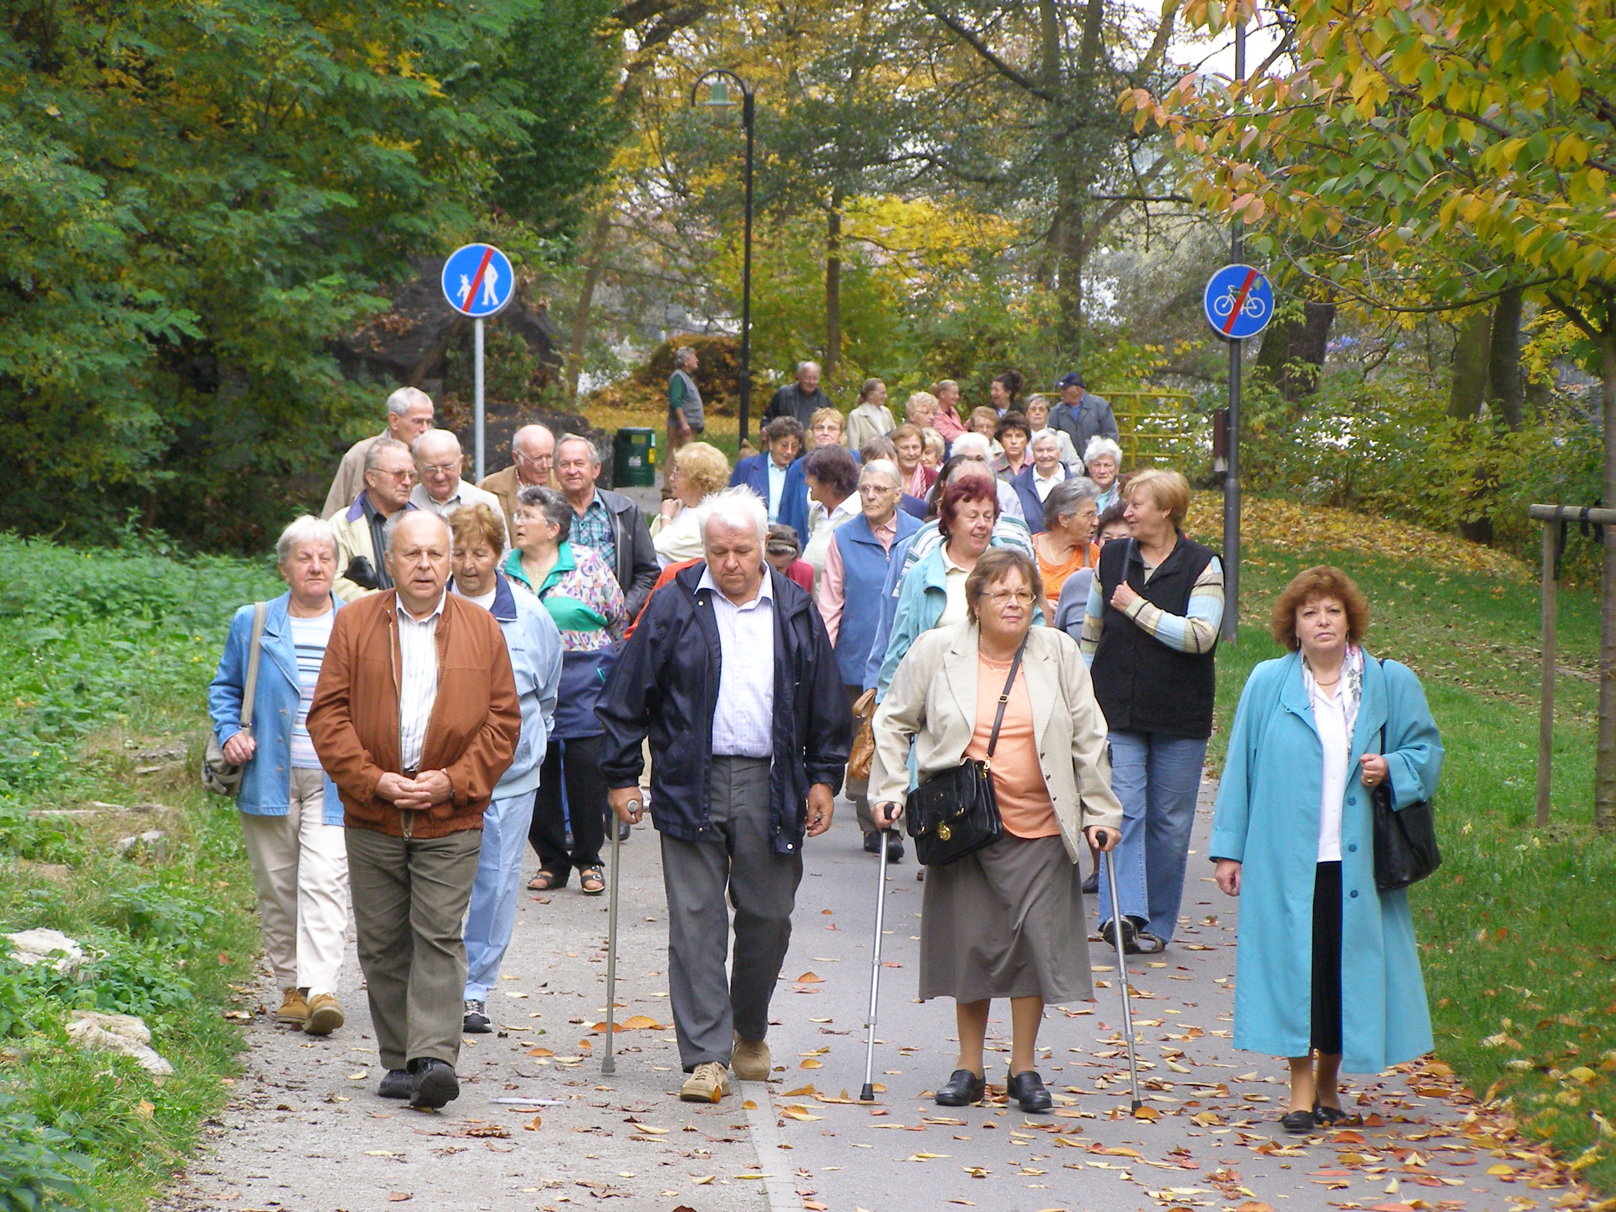
Sportem ke zdraví

Sobota 3. října
- Tenis, Petangue - Sportovat lze v každém věku
Od 9.00 hodin,. Tenis - turnaj dvojic, který proběhne na tenisových kurtech v Dražejově a na Podskalí . Petanque - ukázka,trénink a turnaj na fotbalovém hřišti v Dražejově (pořádá TJ Dražejov)

Neděle 4. října a neděle 11. října
- Den otevřených dveří na plaveckém stadionu
Od 13.00 do 19.00 hodin, hodina plavání zdarma (pořádá STARZ)

Pondělí 5. října a pondělí 12. října
- Plaváním ke zdraví
Od 14.30 – 15.30 hodin, plavecký stadion akce je určena osobám se zdravotním postižením a seniorům (pořádá Sdružení zdravotně postižených ČR, sdružení Strakonice )

Úterý 6. října
- Den otevřených dveří na zimním stadionu
Od 16.00 do 18.30 hodin, zimní stadion na Křemelce
Veřejné bruslení zdarma (rodiče s dětmi do 17 hod, pro ostatní 17-18.30hod) (pořádá STARZ)

Úterý 6. října
- Sportujte s TJ Fezko – Kuželna zdarma
Plánkova 31 (u restaurace Protivínská) - nutno domluvit předem s panem Poklopem 728 040 547

Čtvrtek 8. října

Sportovní den pro zdraví

Od 9:30 do 16 hodin, strakonické Podskalí

„Nebojme se sportování, pohyb ten je všude k mání!“ - sportovní hry a cvičení v přírodě
Sportovní hry a cvičení v přírodě pro děti od tří do deseti let v areálu Na Podskalí. V případě nepříznivého počasí v Sokolovně (pořádá TJ Sokol Strakonice)

Středa 14. října
- Pochod pro zdraví do Radošovic
Sraz ve 14.00 hodin u sídla Centra zdravotně postižených, Stavbařů 213
Akce je určena osobám se zdravotním postižením a seniorům. V cíli bude zajištěna přednáška o rekonstruované kapličce. (pořádá Sdružení zdravotně postižených v ČR, sdružení Strakonice )

Celý týden od 4. do 11. října
- Sportujte s TJ Fezko – nabídka sportovišť zdarma

Volejbal, nohejbal, tenis (areál „Sádky“) – mimo termíny zápasů a tréninků, po dohodě s paní Vavruškovou 606 364 267 (pořádá TJ Fezko)

Akce, přednášky, benefice

Pondělí 5. října

Den otevřených dveří v Nemocnici Strakonice, a.s.
Od 10.00 do 17.00 hodin
Prezentace nemocnice v infocentru, prohlídka jednotlivých oddělení, výstavy. Možnost vybraných vyšetření zdarma.. Přednášky pro veřejnost. Podrobný program na www.nemocnice-st.cz.

Úterý 6. října
- Cyklohrátky
Od 8.00 do 12.00 hodin, CEV Podskalí
Preventivně vzdělávací akce určená dětem ZŠ – 6. třídy zaměřená na dopravní výchovu, zdravovědu a na orientaci v dopravní situaci v Zdravém městě Strakonice (pořádá DDM Strakonice)

- Pojďte dál - Den otevřených dveří v KKC Strakonice
Od 12.00 do 17.00 hodin, Komenského 174
Nabízíme možnost využití nově otevřeného prostoru Tvořivé dílny pro výrobu šperku (na vznik dílny loni přispěl výnos benefičního koncertu. (pořádá Kontaktní a krizové centrum OS Prevent)

Středa 7. října
- Daruj krev – zachráníš život
Od 7.30 do 9.30 hodin, odběrové centrum Nemocnice Strakonice
Tradiční odběr krve a nábor nových dárců. Prvodárci budou odměněni (pořádá ČČK Strakonice)

- Den otevřených dveří - Městský ústav sociálních služeb
Od 13.00 do 16.00 hodin v těchto zařízeních: 1) Domov pro seniory Lidická 189, 2) Domov pro seniory Rybniční 1282, 3) Dům s pečovatelskou službou Rybniční 1283, 4) Denní stacionář pro děti a mládež Ellerova 160. Akce je součástí týdne sociálních služeb

Čtvrtek 8. října
- Prevence kardiovaskulárních chorob
Od 18 hodin, U Mravenčí skály
Přednáška kardiologa MUDr. Marka Míky z Nemocnice Strakonice (pořádá MěKS Strakonice)

- Cvičení na míčích
Od 9:00 do 16.00 hodin, prostor Husova sboru, Bezděkovská ul. 216.
Cvičení na míčích je otevřeno veřejnosti a probíhá v rámci Týdnů pro duševní zdraví (pořádá sdružení Fokus Písek, pobočka Strakonice)

Pátek 9. října
- Jedeme dál 2 - Benefiční koncert pro OS Prevent
Od 20.00 hodin, Music Bar Křemelka
Vystoupí kapely: Funkce šroubu (Blatná), Dech Dechtu (Volyně), B.T.C.W. (Strakonice), No Reply (Strakonice), SweetWater Trick, Marná snaha (Volyně) (pořádá Kontaktní a krizové centrum OS Prevent)

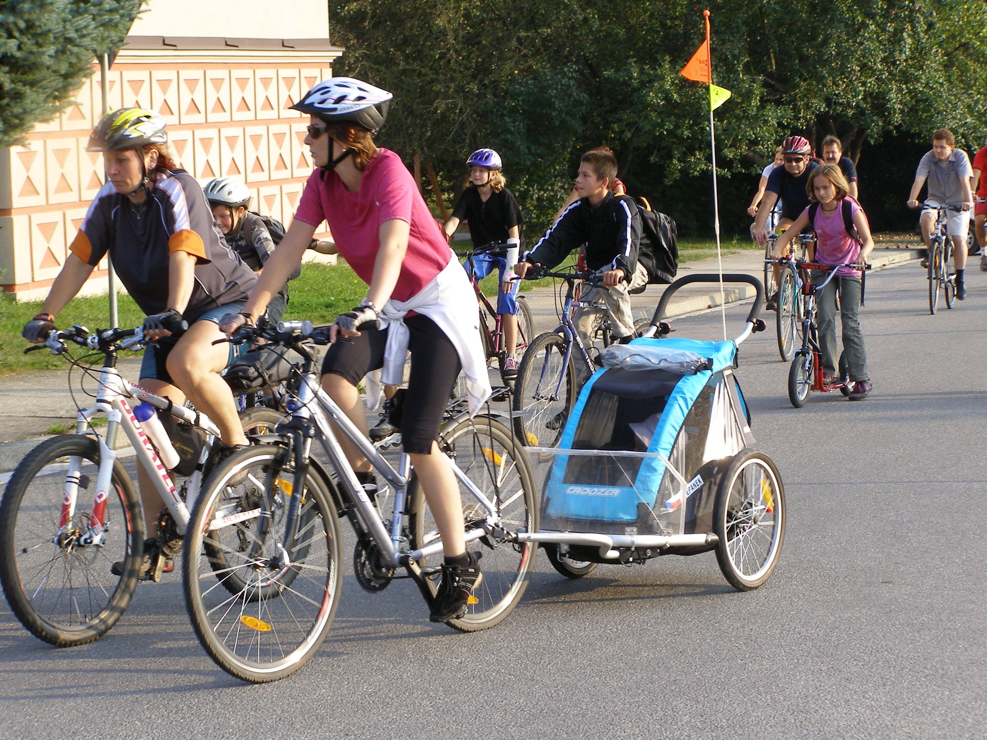
Výstavy a soutěže
Celý týden od 5. do 9. října
- V zdravém těle zdravý duch
V DDM Strakoncie, Na Ohradě 417
Výstava – Výstava zajímavých materiálů z letošního ročníku Dní dětí, který proběhl se stejným tématem (pořádá DDM Strakonice)

- Kdo přestane, vyhraje!
Soutěž pro kuřáky, kteří chtějí přestat kouřit. Soutěž potrvá od 12. října 2009 do 16. listopadu 2009. Přihlásit se je možné nejpozději do 12. října včetně. Více informací na www.zdravemesto.strakonice.eu a na samostatných plakátech.

- S pohybem každý den 2009
Soutěž pro žáky základních škol. Důvodem vyhlášení soutěže je nedostatečný pohyb a nadbytečný příjem potravy, které provázejí náš každodenní život, které jsou příčinou nadváhy a obezity a to již v dětském věku. Cílem kampaně „S pohybem každý den" je motivace dětí ke zvýšení pohybové aktivity. Žáci základních škol se mohou přihlásit do soutěže nejpozději do 16. října 2009. Více informací na www.szu.cz. Soutěž pořádá Státní zdravotní ústav.

- Přijmi a vydej 2009
Nedostatek pohybu a nadbytečný příjem potravy, které provázejí náš každodenní život, vedou k nadváze a obezitě. Energetický příjem převažuje nad energetickým výdejem a to je důvod k zamyšlení. Pokud budete sledovat svůj denní příjem energie a její výdej pohybem kterýkoliv den od 15. srpna do 15.listopadu 2009, můžete vyhrát v soutěži pro celou rodinu Přijmi a vydej 2009 hodnotné ceny: horská kola, sportovní a turistické vybavení a jiné hodnotné ceny. Více informací na http://startspinning.cz/szu2009. Soutěž pořádá Státní zdravotní ústav.
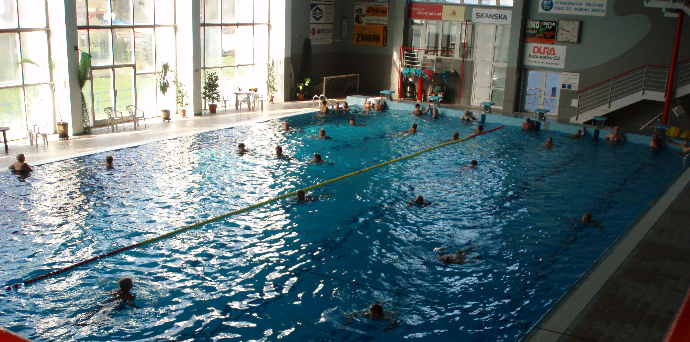
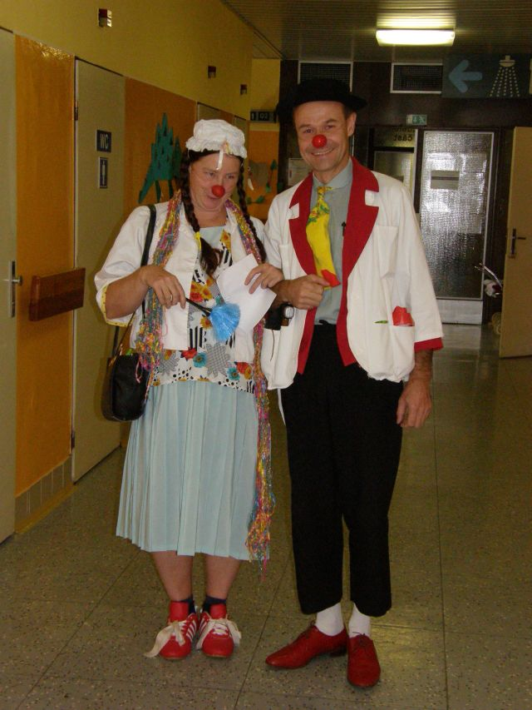

www. zdravemesto.strakonice.eu

